DIFERENCIADO DE MATEMATICA 4 MEDIO

DOCENTE PATRICIA VARGAS VOGEL
CORREO patricia.vargas@luisalbertobarrera.cl

Distancia entre Puntos
Objetivo: Calcular distancia entre dos puntos aplicándola la relación matemática
Estimado Alumno : Para este contenido es necesario que recuerdes el concepto de raíz cuadrada visto el año pasado. Además de manejar los contenidos de ubicación de puntos de la guía anterior.

La distancia entre dos puntos (medida del segmento generado por dichos puntos), A(x₁, y₁) y B(x₂, y₂), se determina mediante la expresión:
y

y₂ B

y₂ − y₁
y1 A
x₂ − x₁
0
x₁
x₂
x
dAB = (x₂ − x₁)² + (y₂ − y₁)²

Ejemplo

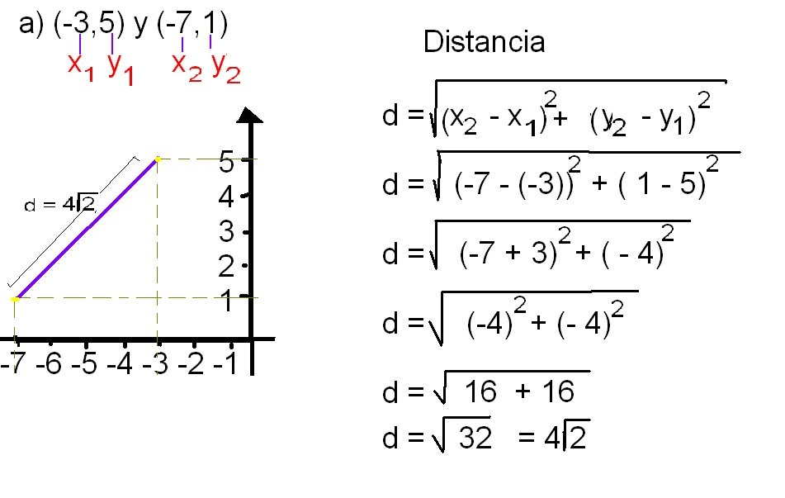

OJO

- La fórmula siempre viene consigno menos
- Recordar que cuando tengo un numero negativo , ejemplo -7 y lo elevo al cuadrado el resultado es positivo ( menos por menos es mas )
- No siempre las raíces darán exactas ( recuerda el año pasado vimos descomposición de raíces)
- En el ejemplo dio raíz de 32 , pero el 32 lo puedo descomponer en 16x2 y la raíz de 16 es 4 , la raíz de 2 queda tal cual.

Mira este otro ejemplo
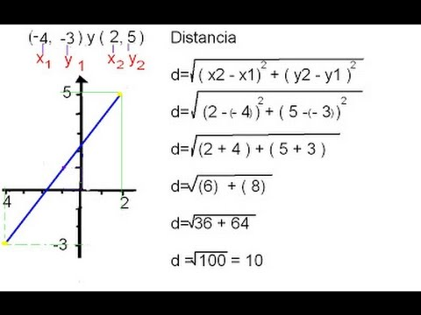

En este ejemplo la raíz dio justa es 10 por que 10x 10 es igual a 100

Intenta tu ahora, no es necesario que grafiques los puntos solo que calcules la distancia entre ellos
- ( -2,0) y ( 3,2)
- ( 2,4) y ( 5, -2)
- (0,3) y ( 3 , 0)
- (1,2) y ( 2, 2)
- (-2,3) y (0,-1)
- (1,1) y( 2,3)
- (3,-2) y ( -2,0)
- (12,0) y (0,-12)
- (-4,1) y (1, 4)
- (0,-1) y (1,0)

DUDAS CONSULTAR AL CORREO, RECUERDA ADEMAS IR GUARDANDO TUS GUIAS

